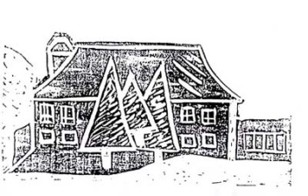
Základní škola a Mateřská škola Kanice,
okr. Brno-venkov, příspěvková organizace
Kanice 135, 664 01 Bílovice nad Svitavou
zastoupená Mgr. Ondřejem Dostalíkem
IČO: 71001689  545 227 268,
 zs.kanice@seznam.cz

POTVRZENÍ O NÁVŠTĚVĚ ŠKOLY

Potvrzujeme, že
__________________________________________________________________________
jméno a příjmení žáka

_______________________ _______________________
datum narození rodné číslo

__________________________________________________________________________
přesná adresa bydliště

je ve školním roce_______________ žákem naší školy.

V Kanicích dne __________________________________
razítko školy a podpis ředitele školy

